前端开发中失去焦点和获取焦点是什么意思

[理子丶342](http://zhidao.baidu.com/usercenter?uid=aa614069236f25705e790a18) | 浏览 1330 次  问题未开放回答

发布于2017-06-17 20:58

最佳答案

1、失去焦点和获取焦点是一个鼠标行为，例如当点击数个输入框其中的一个使其处于编辑输入状态的时候就是获得可焦点，当点击其他输入框或者其他区域就会使这个输入框失去焦点，如下图：

[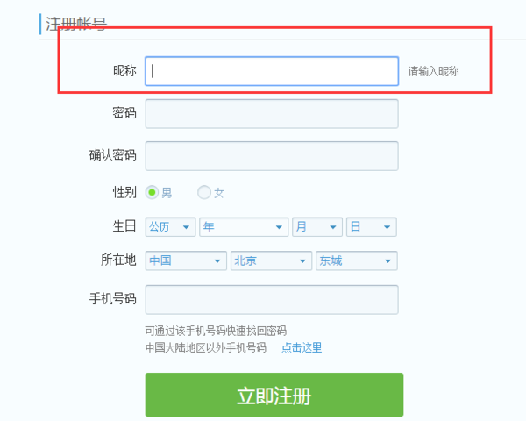](https://gss0.baidu.com/9fo3dSag_xI4khGko9WTAnF6hhy/zhidao/pic/item/d009b3de9c82d1587ee980f78a0a19d8bc3e4209.jpg)

2、对应大前端开发的当中就是两个JavaScript事件就是onfocus和onblur事件，onfocus 事件在对象获得焦点时发生，onblur 事件会在对象失去焦点时发生。

3、简单的获取焦点的事件的代码示例如下：

|  |  |
| --- | --- |
| 1  2  3  4  5  6  7  8  9  10  11  12  13  14  15  16  17 | <html>  <head>  <script type="text/javascript">  function setStyle(x)  {  document.getElementById(x).style.background="yellow"  }  </script>  </head>  <body>    First name: <input type="text" onfocus="setStyle(this.id)" id="fname">  <br />  Last name: <input type="text" onfocus="setStyle(this.id)" id="lname">    </body>  </html> |

 本回答由电脑网络分类达人 吕明推荐

评论

2 0